Петро Порошенко підписав Закон України «Про комерційний облік теплової енергії та водопостачання»
28 07 2017
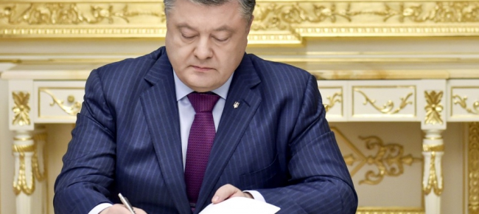PrevNext
- 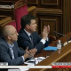
- 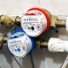
- 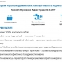
28 липня Глава держави підписав довгоочікуваний Закон України «Про комерційний облік теплової енергії та водопостачання».
«Цей Закон запроваджує в Україні обов’язковий облік тепла і води. Завдяки цьому споживач платитиме лише за використані ресурси, а монополіст вже не зможе перекладати на споживача необґрунтовані понаднормові втрати. Крім цього, облік дозволить контролювати енергоспоживання, стимулюватиме до ощадливого використання тепла і води. Це, у свою чергу, впливатиме на зменшення рахунків за комунальні платежі», – прокоментував Голова Держенергоефективності Сергій Савчук та нагадав, що Закон розроблено у тісній співпраці з Агентством з метою імплементації низки статей Директиви 2012/27/ЄС про енергетичну ефективність.
Нормами Закону визначено порядок оснащення будівель вузлами розподільчого обліку, їх обслуговування, заміни та абонентського обліку, перелік обов’язкової інформації для формування рахунків за комунальні послуги, загальний порядок доступу до вузлів обліку, відповідальність за невиконання вимог закону.
Протягом одного року з дня набрання чинності Закону монополісти зобов’язані встановити будинкові лічильники тепла, а будинкові лічильники води - протягом двох років. Якщо вони цього не зроблять, саме на них, а не на споживачів, будуть накладатися штрафні санкції.
Також, нарешті в Україні, завдяки цьому Закону буде вирішене питання щодо поквартирного обліку та регулювання споживання тепла у будинках з вертикальною системою опалення. Для цього необхідно буде встановити прилади-розподілювачі та регулятори тепла на всі радіатори опалення.
Підсумовуючи, можна впевнено сказати, що цей Закон допоможе споживачам зменшити рахунки за комунальні послуги, стимулюватиме їх до енергозбереження та приведення своїх будинків до ладу.
Управління комунікації та зв’язків з громадськістю

